**Федеральное государственное автономное образовательное**

**учреждение высшего образования**

**«Национальный исследовательский университет ИТМО»  
Факультет программной инженерии и компьютерной техники**

**Лабораторная работа: № 1**

**Предмет:**

**Вариант:**

**САНКТ-ПЕТЕРБУРГ**

**2022г.**

**Выполнил:**

Студент группы Р33102

*Оскилко М.В.*

**Преподаватель**:

Основная цель лабораторной работы - знакомство с системными инструментами анализа производительности и поведения программ. Для этого предлагается для выданной по варианту программы выяснить следующую информацию:

1. Количество потоков создаваемое программой;
2. Список файлов и сетевых соединений с которыми работает программа
3. Карту памяти процесса;
4. Содержимое передаваемых по сети данных;
5. Построить графики:

* Потребления программой cpu;
* Нагрузки генерируемой программой на подсистему ввода-вывода;
* Нагрузки генерируемой программой на сетевую подсистему.
* Смены состояния исполнения потоков;

Содержание отчета:

1. Описание шагов выполненных для сбора информации (включая исходные тексты всех использованных скриптов и вспомогательных программ);
2. Полученные графики;
3. Выводы по работе.

Темы для подготовки к защите лабораторной работы:

1. Структура процесса;
2. Виртуальная память;
3. Системные утилиты сбора статистики ядра;
4. Основы ввода-вывода (блочный и последовательный ввод-вывод);
5. Файловая система procfs;
6. Использование утилиты strace, ltrace, bpftrace;
7. Профилирование и построение flamegraph'а и stap;
8. Количество потоков:

Получим сначала PID основного процесса:

$FILE_NAME = 363954

**ps -e | grep $FILE_NAME | awk ‘{print $1}’**

Команда для подсчета кол-ва потоков:

**ps -o thcount $PID**

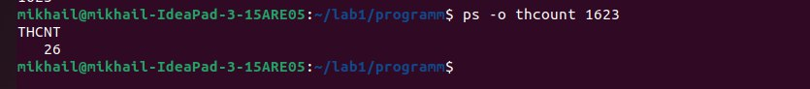

**или**

**ls /proc/$PID/task | wc -w**

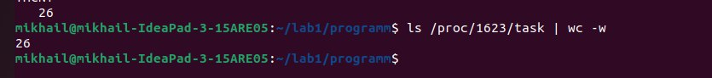

Сами потоки:

**ps -T -p $PID**

Данные по TOP и HTOP:

**top / htop -H -p $PID**

1. Список файлов и сетевых соединений с которыми работает программа

**lsof -p $PID**

1. Карта памяти процесса:

**pmap -x $PID** (Можно и -X или -XX)

1. Содержимое передаваемых по сети данных;

**sudo tcpdump -D** (для получения списка интерфейсов)

**sudo tcpdump -i wlp1s0 -A -X -vv**

1. Графики

**$DELAY = 1**

**$COUNT = 30**

**$LOG_DIR = /home/mikhail/lab1**

**$NET = nvme0n1**

**$INTFACE = wlp1s0**

* Потребления программой cpu

**pidstat -u -p $PID $DELAY $COUNT > $LOG_DIR/pidstat.log &**

* Нагрузки генерируемой программой на подсистему ввода-вывода

**iostat -d -p $NET $DELAY $COUNT > $LOG_DIR/iostat.log &**

* Нагрузки генерируемой программой на сетевую подсистему

**ifstat -t -i $****INTFACE $DELAY $COUNT > $LOG_DIR/ifstat.log &**

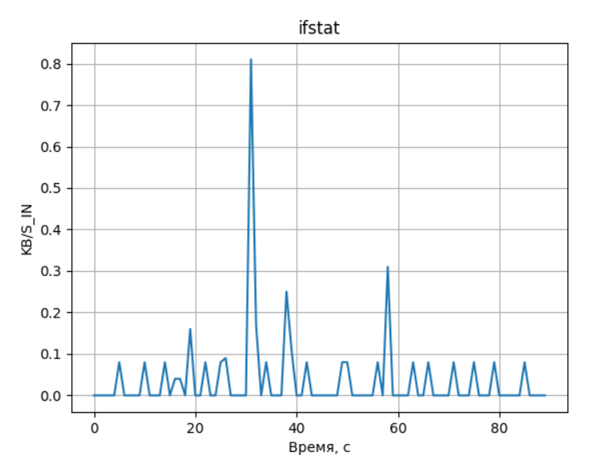

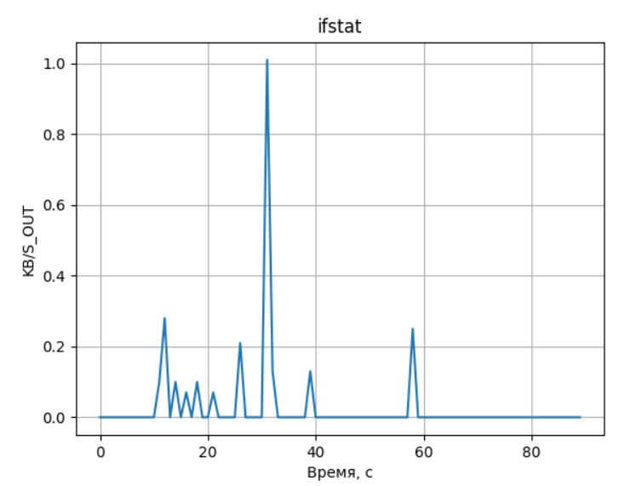

* Смены состояния исполнения потоков

**top -H -b -p $PID -p $DELAY -n $COUNT > $LOG_DIR/top.log &**

[**Ссылка на исходники**](https://github.com/Alkarized/OSI_LAB1)